

Projet semestre 2

Institut Universitaire de Technologie, Valence



BARNEOUD Hector - BOULAKHSOUMI Faris - BONTEMPI Virgil - CADET Maxime - POLOCE Antoine

Année Universitaire 2014 – 2015

Délivrable 2 :

Sujet : développement d’un système de pointage de présence des étudiants

# Diagramme de classe :

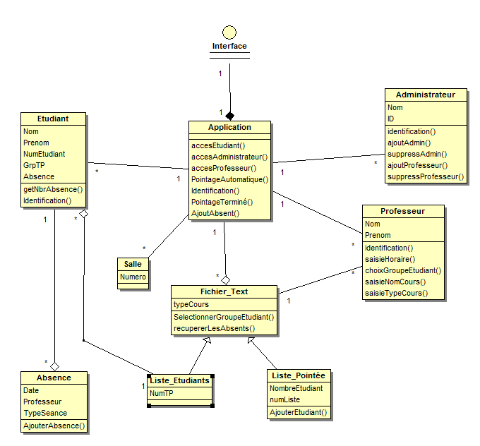

# Diagramme de cas :

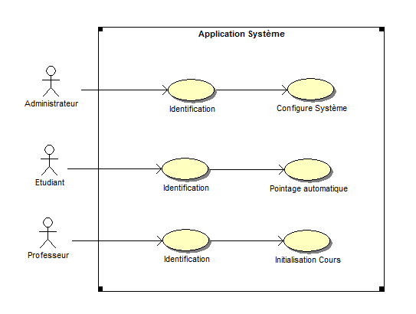

## Cas : « Administrateur »

* Début : Administrateur non-identifié, système non-configuré
* Fin : Administrateur identifié, système configuré
* Paramètres : Identifiant

Scénario : L’administrateur rentre son identifiant dans l’application, ce qui lui donne accès à la configuration du système : Ajout d’un administrateur, suppression d’un administrateur, ajout d’un professeur, suppression d’un professeur.

Cas : « Etudiant »

* Début : Etudiant non-identifié
* Fin : Etudiant identifié
* Paramètres : Identifiant

Scénario : L’étudiant rentre son identifiant pour justifier sa présence.

## Cas : « Professeur »

* Début: Professeur non-identifié
* Fin : Professeur identifié ; type cours, nom cours, groupe étudiant, horaire renseignés
* Paramètres : Identifiant, liste étudiant

## Diagramme de séquence cas : « Administrateur » :

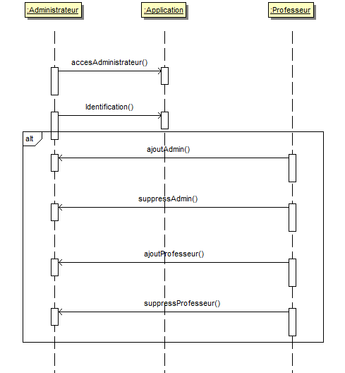

## Diagramme de séquence cas : « Etudiant »

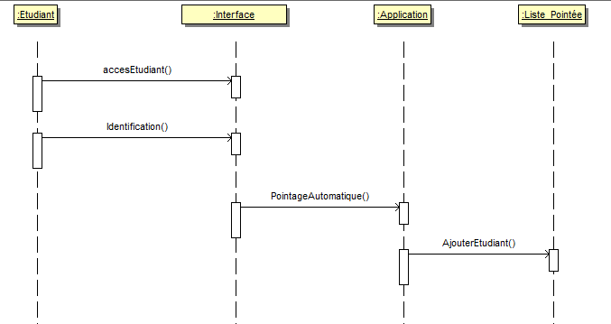

## Diagramme de séquence cas : « Professeur »

